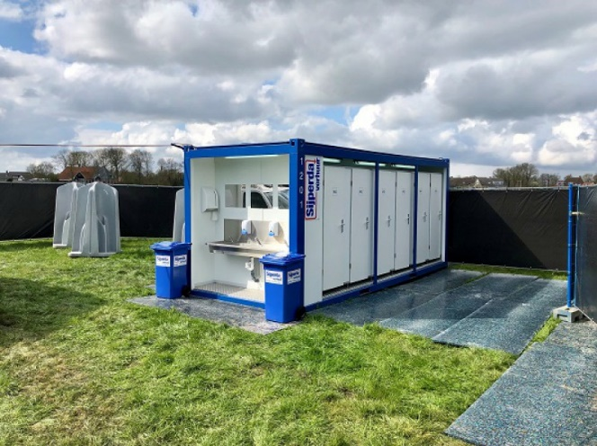

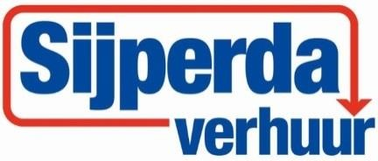

**Productblad Sanitairunit 6,0 x 2,5 12 persoons**

De sanitairunit is voorzien van 12 toiletten. Aan iedere lange zijde zijn 6 toiletten geplaatst. Natuurlijk is er ook aan hygiëne gedacht en kunnen de handen op de kopse kant worden gewassen. Op Deze unit is zeer geschikt voor evenementen met veel bezoekers. Onze afdeling Toiletservice zal altijd zorg dragen voor de montage en demontage van deze unit om de klant te ontlasten. Aangezien deze units zullen worden gebruikt bij grote groepen mensen wordt er van de huurder verwacht dat de unit onder toezicht staat en schoon wordt gehouden tijdens gebruik.

Voor deze sanitairunit zal een huurprijs worden gehanteerd voor een totaal pakket. Dit is inclusief:

- Transport

- Montage / demontage

- Standaard afvullen van de unit ( toiletpapier, zeep en handdroog doekjes)

- Hydrofoorpomp

- Aanvoerslangen

- Afvoerslangen

**Specificaties:**

- Afmetingen: 6,0 x 2,5 meter;

- Voeding: 32A 5P

- voorzien van 12 x toilet

- voorzien van 3 x wasbak

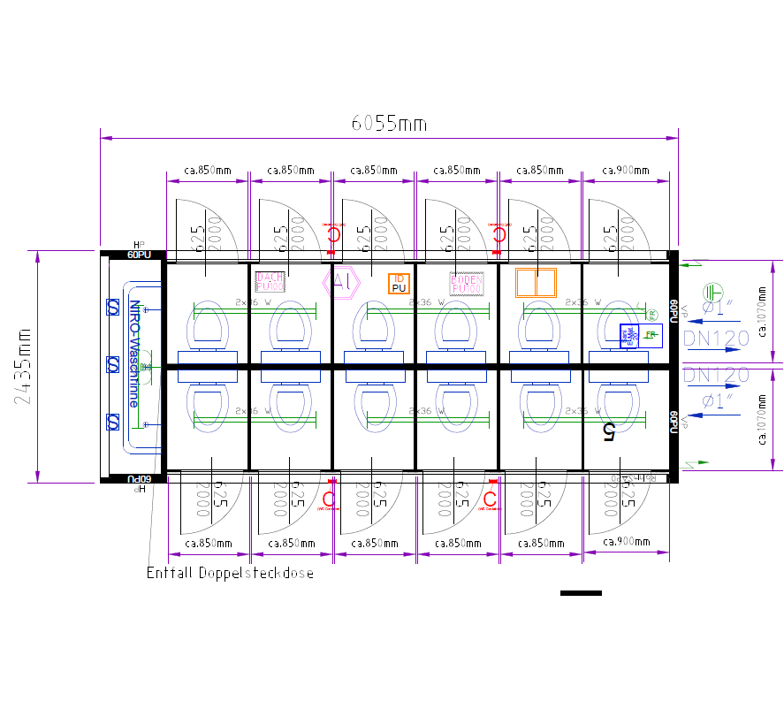

Zo zijn de units de ideale oplossing voor bijvoorbeeld organisatoren van meerdaagse evenementen en recreatie-ondernemingen. Unit plaatsen, water en afvoer aansluiten en hij is gebruiksklaar.

Voor verhuur of informatie kunt u bellen met **0900-7474747**

Onze storingsdienst staat 24 uur per dag, 7 dagen in de week ter beschikking via **0515-745019**

Houdt u er rekening mee dat eventuele schades en/ of schoonmaakkosten zullen worden doorbelast.